Bundesministerium für  Unterricht, Kunst und Kultur |  | 
An die  Landesschulräte/ den Stadtschulrat für Wien  Zentrallehranstalten  Pädagogische Hochschulen | Geschäftszahl: |  | BMUKK-33.466/0024-I/9/2010
 | SachbearbeiterIn: |  | MR Mag. Manfred Wirtitsch
 | Abteilung: |  | I/9
 | E-Mail: |  | manfred.wirtitsch@bmukk.gv.at
 | Telefon/Fax: |  | +43(1)/53120-2540/53120-812540
 | Ihr Zeichen:
 | Antwortschreiben bitte unter Anführung der Geschäftszahl.

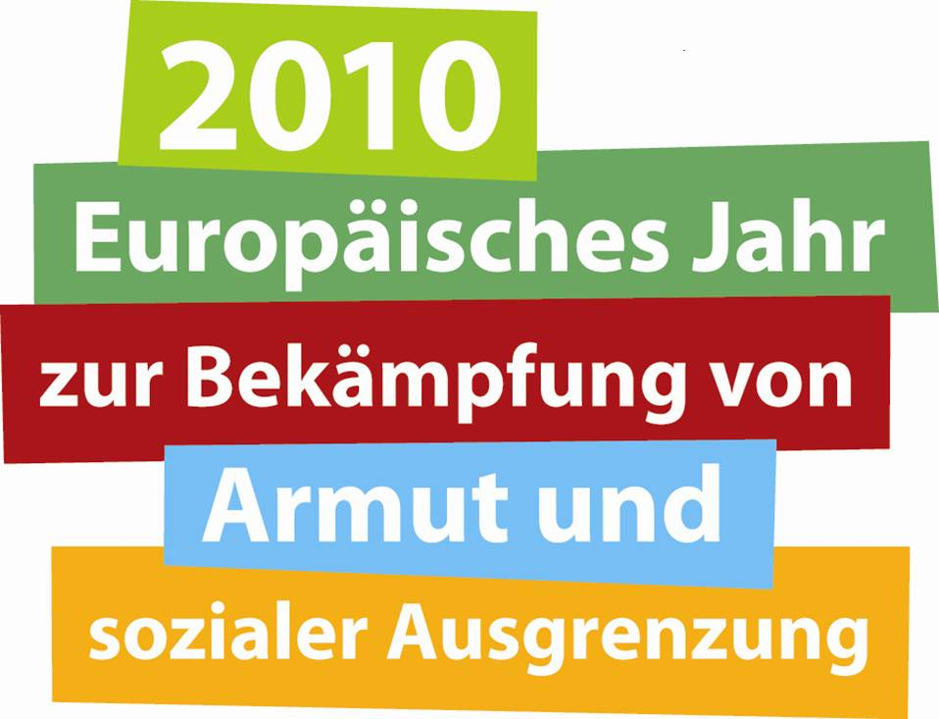

Gratis-Eintritt in Bundesmuseen und Nationalbibliothek
mit 17 neuen Vermittlungsprogrammen;
Bekanntgabeerlass

Am 1.Jänner 2010 ging es los: Der Gratis-Eintritt für Kinder und Jugendliche für die Bundes-museen startete! Diese wichtige Maßnahme ermöglicht allen jungen Menschen bis zur Vollendung des 19. Lebensjahres unbegrenzten Zugang zu den Bundesmuseen und der Nationalbibliothek.
In folgenden Häusern gilt der Gratis-Eintritt ab 1.Jänner:
- Albertina
- Belvedere
- Kunsthistorisches Museum (mit Museum für Völkerkunde und Österreichischem Theater-museum)
- MAK – Österreichisches Museum für angewandte Kunst / Gegenwartskunst
- MUMOK – Museum Moderner Kunst Stiftung Ludwig Wien
- Naturhistorisches Museum
- Technisches Museum Wien
- Pathologisches Museum ("Narrenturm" im AKH)
- Österreichische Nationalbibliothek
In den vergangenen Jahren besuchten im Schnitt jährlich über 730.000 Kinder und Jugendliche die Bundesmuseen. Ziel dieser Maßnahme ist eine deutliche Steigerung dieser Zahl.
Der Gratis-Eintritt ist von unschätzbarer kulturpolitischer und bildungspolitischer Bedeutung. Damit werden die Sammlungen Österreichs für die Kinder und Jugendlichen geöffnet und somit allen jungen Menschen ohne soziale Barrieren der Zugang zu den größten Schätzen unserer Republik ermöglicht.
-2-

Keine Schulklasse muss in Zukunft einen Museumsbesuch bei Lehrgängen oder während der Wien-Woche aus Kostengründen absagen, keine Familie mit Kindern muss sich am Wochen-ende überlegen, ob der Eintritt für die gesamte Familie nicht doch zu hoch ist. "Die Museen sind ab 1. Jänner für alle jungen Menschen als Ort des Wissens und der Begegnung offen“, so Bildungs- und Kulturministerin Dr. Claudia Schmied.
In direkter Verbindung mit diesem kulturpolitischen Meilenstein startet das Bildungsministerium mit 1. Jänner eine Vermittlungsoffensive für Schülerinnen und Schüler. Zahlreiche neue Führungen, Aktivitäten und Vermittlungsangebote sollen den jungen Gästen der Bundesmuseen die Museumsangebote näher bringen. Dadurch sollen mit anregenden Führungen, Mitmach-Projekten oder Schwerpunktprogrammen Kinder und Jugendliche langfristig für die Sammlungen Österreichs begeistert werden. Insgesamt wurden vorerst 17 neue Vermittlungsprojekte genehmigt.
Nähere Informationen zu den einzelnen Vermittlungsprogrammen sind unter www.bmukk.gv.at abrufbar.
Der Stadtschulrat für Wien / die Landesschulräte werden höflichst ersucht, die Schulen sowie die Schulaufsichtspersonen über diesen Erlass zu informieren.

Wien, 27. Jänner 2010
Für die Bundesministerin:
MR Mag. Manfred Wirtitsch

Elektronisch gefertigt

